**BÀI 968: MÃ HÓA DỮ LIỆU VÀ TRUYỀN ĐI**

1. Mục tiêu

* Mô tả hoạt động của các bộ mã hóa, giải mã Manchester và Bi-phase.
* Xây dựng một hệ thống truyền dữ liệu số ứng dụng mã hóa Manchester và Bi-phase.
* Mô tả các đặc tính chính của giao tiếp RS232C-V24.
* Xây dựng một hệ thống truyền dữ liệu với máy tính cá nhân.

1. Các thiết bị cần thiết

* Nguồn cấp PSU hay PS1
* Bộ giữ module
* Các đơn vị điều khiển SIS1, SIS2 hoặc SIS3
* Module khảo sát MCM40
* Dao động kí

1. Cơ sở lí thuyết
   1. Mã hóa Manchester/Bi-phase:

Nếu dữ liệu truyền đi chứa chuỗi dài 0 hoặc 1, việc tách xung đồng bộ là rất khó hay thậm chí là không thể. Bởi vì tín hiệu dữ liệu không có các thành phần phổ cho phép khả năng khóa pha của PLL. Để giải quyết vấn đề này, dữ liệu được mã hóa dưới dạng NRZ trước khi truyền đi nhằm thêm vào các chuyển tiếp cho dạng sóng của tín hiệu. Hai loại mã được sử dụng trong hệ thống thông tin quang là Manchester và Bi-phase.

* 1. Giải mã Manchester/Bi-phase:

Một dữ liệu được mã hóa mã Manchester có thể được giải mã thông qua việc lấy mẫu tín hiệu ở nửa đầu chu kì bit.

Dữ liệu mã hóa Bi-phase được giải mã bằng cách so sánh hai nửa chu kì bit: nếu chúng bằng nhau, dữ liệu là 0, nếu chúng khác nhau, dữ liệu là 1.

* 1. Giao tiếp V24/RS232C:

Giao tiếp nối tiếp V24 (ITU) hay RS232C (EIA) được sử dụng trong truyền dữ liệu, dùng để kết nối Data Terminal Equipment (DTE) với Data Communication Equipment (DCE). Ở loại giao tiếp này, dữ liệu nhị phân được thể hiện dưới các mức điện áp sau:

* logic 0 = điện áp từ +3V đến +15V
* logic 1 = điện áp từ -3V đến -15V

1. Thực hành
   1. Chuỗi dữ liệu:

* Cấp nguồn cho module
* Cắm jumper J8a, và nối dao động kí với TP17 (chuỗi dữ liệu) và TP18 (xung đồng hồ).
* Quan sát các chuỗi dữ liệu khác nhau (di chuyển jumper J7 đến các vị trí a/b/c/d), và mối quan hệ giữa dạng sóng dữ liệu và xung đồng hồ.

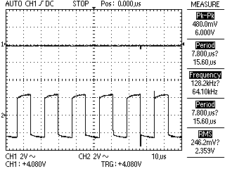

*Hình 968.1: CH1: TP17 – CH2: TP18 (J7 vị trí a)*

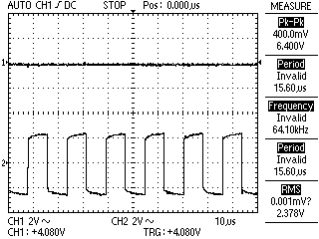

*Hình 968.2: CH1: TP17 – CH2: TP18 (J7 vị trí b)*

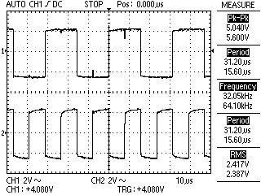

*Hình 968.3: CH1: TP17 – CH2: TP18 (J7 vị trí c)*

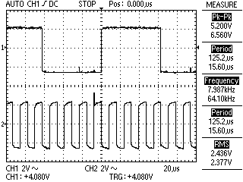

*Hình 968.4: CH1: TP17 – CH2: TP18 (J7 vị trí d)*

**Q1** *Có thể rút ra được điều gì?*

**4 2** Dữ liệu đồng bộ với xung đồng hồ; mỗi chu kì xung ứng với một bit dữ liệu; sườn lên của xung đồng hồ ở giữa chu kì bít; không có khoảng cách giữa các bit liên tiếp.

**Q2** *Tốc độ truyền dữ liệu là bao nhiêu?*

**5 2** 64 kbit/s, tương ứng với chu kì bit khoảng 16us

* 1. Các bộ mã hóa

*Manchester*

* Chuyển công tắc Manchester/Bi-phase về Manchester và thiết lập công tắc Synch thành OFF. Cắm các Jumper J8a – J9a.
* Thay đổi chuỗi dữ liệu (J7) và quan sát các dạng sóng gồm dữ liệu (TP17), xung đồng hồ (TP18) và dữ liệu được mã hóa (TP20).

*J7 ở vị trí a:*

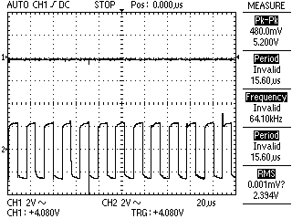

*Hình 968.5: CH1: TP17 – CH2: TP18*

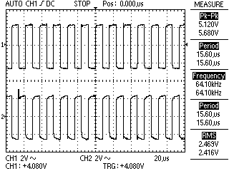

*Hình 968.6: CH1: TP20 – CH2: TP18*

*J7 ở vị trí b:*

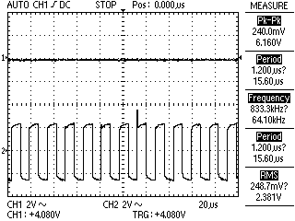

*Hình 968.7: CH1: TP17 – CH2: TP18*

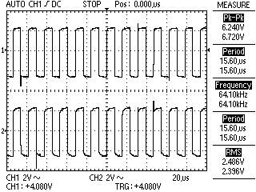

*Hình 968.8: CH1: TP20 – CH2: TP18*

*J7 ở vị trí c:*

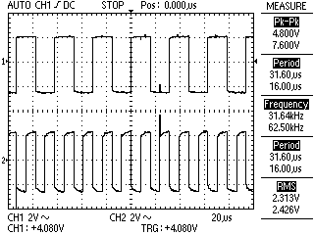

*Hình 968.9: CH1: TP17 – CH2: TP18*

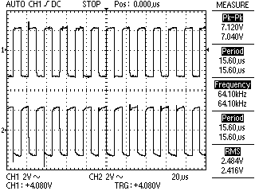

*Hình 968.10: CH1: TP20 – CH2: TP18*

*J7 ở vị trí d:*

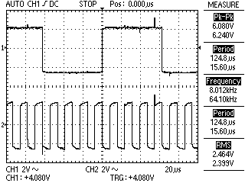

*Hình 968.11: CH1: TP17 – CH2: TP18*

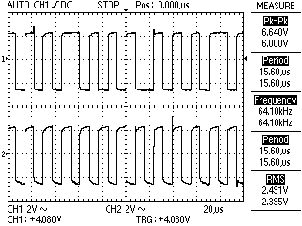

*Hình 968.12: CH1: TP20 – CH2: TP18*

**Q3** *Những điều trên đưa đến mệnh đề:*

**4 2** Dữ liệu 1 được mã hóa với sườn lên xung đồng bộ; dữ liệu 0 được mã hóa với sườn xuống xung đồng hồ.

*Bi-phase:*

* Giữ nguyên trạng thái trước. Chuyển các công tắc thành Biphase và Mark.
* Thay đổi chuỗi dữ liệu (J7), và quan sát các dạng sóng bao gồm dữ liệu (TP17), xugn đồng hồ (TP18) và dữ liệu đã được mã hóa (TP20).

*J7 ở vị trí a:*

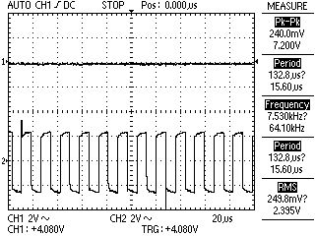

*Hình 968.13: CH1: TP17 – CH2: TP18*

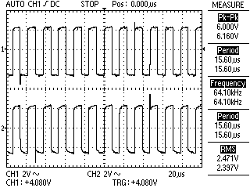

*Hình 968.14: CH1: TP20 – CH2: TP18*

*J7 ở vị trí b:*

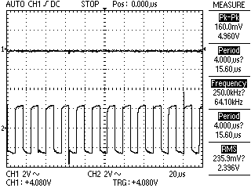

*Hình 968.15: CH1: TP17 – CH2: TP18*

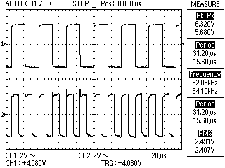

*Hình 968.16: CH1: TP20 – CH2: TP18*

*J7 ở vị trí c:*

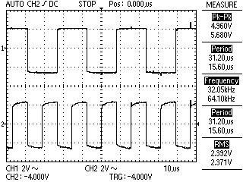

*Hình 968.17: CH1: TP17 – CH2: TP18*

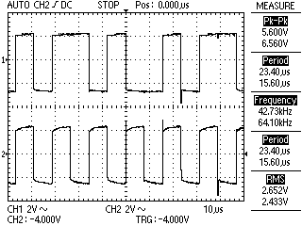

*Hình 968.18: CH1: TP20 – CH2: TP18*

*J7 ở vị trí d:*

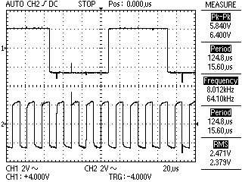

*Hình 968.19: CH1: TP17 – CH2: TP18*

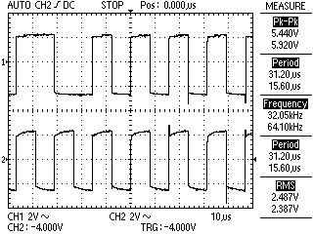

*Hình 968.20: CH1: TP20 – CH2: TP18*

**Q4** *Các kết quả trên dẫn đến mệnh đề:*

**3 4** Dữ liệu 0 được mã hóa với 1 (sườn lên hoặc xuống) của xung đồng hồ; dữ liệu 1 được mã hóa với 1 (thay đổi cao và thấp liên tục) chu kì bit.

*Bi-phase / Space*

*J7 ở vị trí a:*

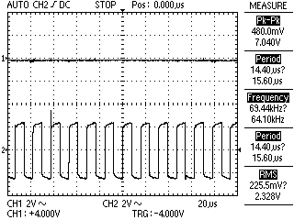

*Hình 968.21: CH1: TP17 – CH2: TP18*

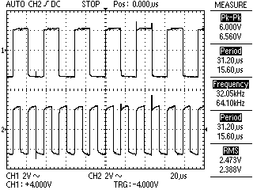

*Hình 968.22: CH1: TP20 – CH2: TP18*

*J7 ở vị trí b:*

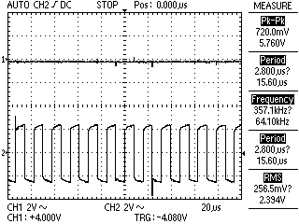

*Hình 968.23: CH1: TP17 – CH2: TP18*

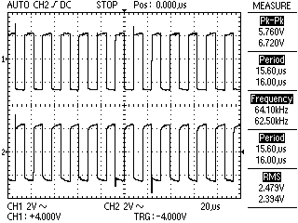

*Hình 968.24: CH1: TP20 – CH2: TP18*

*J7 ở vị trí c:*

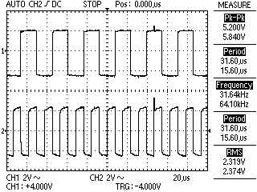

*Hình 968.25: CH1: TP17 – CH2: TP18*

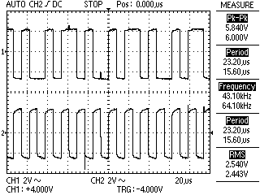

*Hình 968.26: CH1: TP20 – CH2: TP18*

*J7 ở vị trí d:*

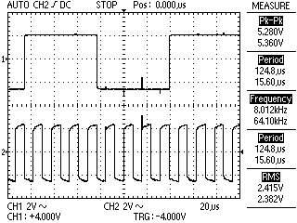

*Hình 968.27: CH1: TP17 – CH2: TP18*

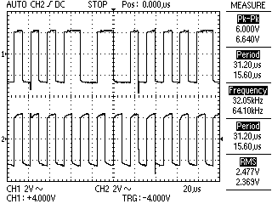

*Hình 968.28: CH1: TP20 – CH2: TP18*

**Q5** *Chuyển Mark/Space thành Space, quan sát dạng sóng của dữ liệu (TP17), xung đồng hồ (TP18) và dữ liệu đã được mã hóa (TP20). Câu trả lời nào ở trên là đúng?*

**2 1** Dữ liệu 0 được mã hóa với 1 (sường lên hay xuống) xung đồng hồ; dữ liệu 1 được mã hóa với 1 (cao và thấp thay đổi liên tục) chu kì bit.

* 1. Thiết lập đường truyền
* Tháo jumper J13-J14, nối J7a-J8a-J9a-J10b-J11-J12b-J15b-J16 và thiết lập công tắc thành Manchester và Synch OFF. Cấu hình này bao gồm LED và Photodiode ở 660nm, và mã hóa Manchester được sử dụng.
* Xoay biến trở phân cực P4 về vị trí giữa. Nối LED 2 với Photodiode PD2 thông qua cáp #1 (sợi quang nhựa), cáp #6 và ST-ST adapter.
* Quan sát các dạng sóng của:
  + TP17: dữ liệu truyền đi
  + TP18: xung đồng hồ tuyền đi
  + TP20: dữ liệu truyền đi đã được mã hóa
  + TP15: điện áp tỉ lệ với dòng điện qua LED
  + TP24: điện áp dò bởi bộ “photodiode + khuếch đại chuyển dòng-áp”
  + TP25: tín hiệu TTL nhận được
  + TP27: dữ liệu nhận được
  + TP28: xung đồng hồ nhận được

trên máy hiện sóng.

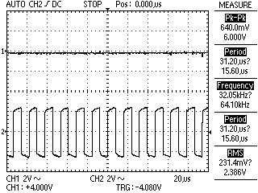

*Hình 968.29: CH1: TP17 – CH2: TP18*

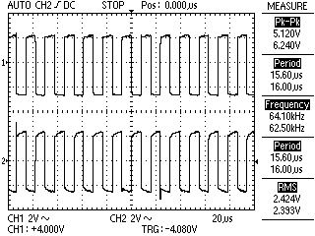

*Hình 968.30: CH1: TP20 – CH2: TP18*

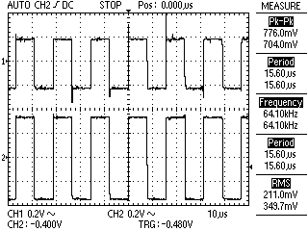

*Hình 968.31: CH1: TP15 – CH2: TP24*

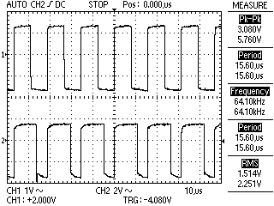

*Hình 968.32: CH1: TP25 – CH2: TP28*

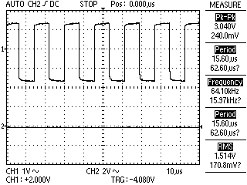

*Hình 968.33: CH1: TP25 – CH2: TP27*

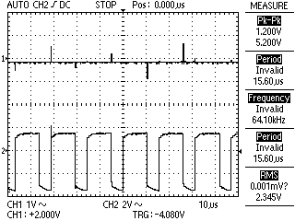

*Hình 968.34: CH1: TP27 – CH2: TP28*

* Lưu ý rằng có sự trễ pha giữa dữ liệu truyền đi và dữ liệu nhận bởi vì tín hiệu phải đi qua nhiều mạch xử lí.
* Lưu ý rằng sườn lên của xung đồng hồ ở vị trí gần trung tâm.
* Lặp lại các phép đo với tùy chọn Bi-phase Mark/Space.

*Biphase – Space:*

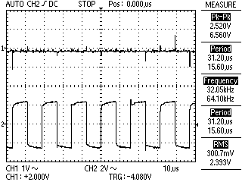

*Hình 968.35: CH1: TP17 – CH2: TP18*

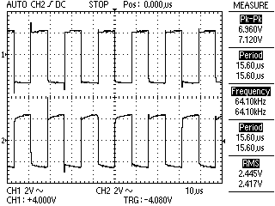

*Hình 968.36: CH1: TP20 – CH2: TP18*

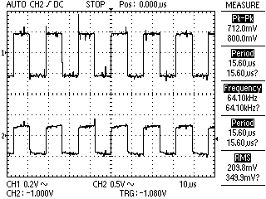

*Hình 968.37: CH1: TP15 – CH2: TP24*

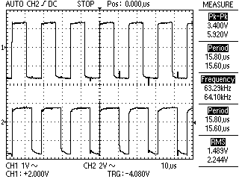

*Hình 968.38: CH1: TP25 – CH2: TP28*

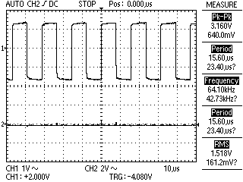

*Hình 968.39: CH1: TP25 – CH2: TP27*

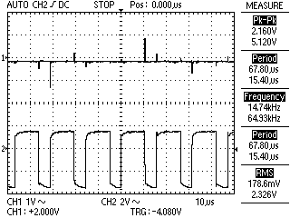

*Hình 968.40: CH1: TP27 – CH2: TP28*

*Biphase – Mark:*

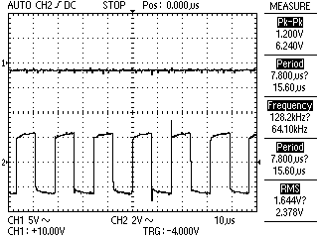

*Hình 968.41: CH1: TP17 – CH2: TP18*

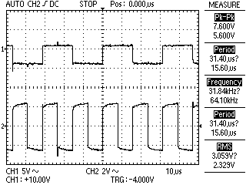

*Hình 968.42: CH1: TP20 – CH2: TP18*

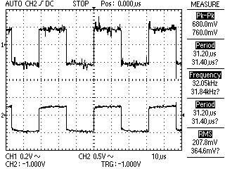

*Hình 968.43: CH1: TP15 – CH2: TP24*

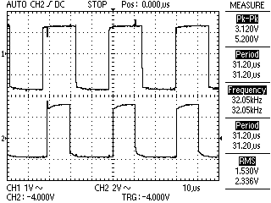

*Hình 968.44: CH1: TP25 – CH2: TP28*

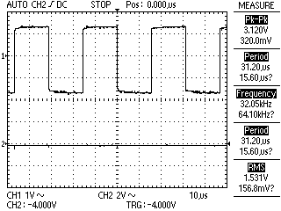

*Hình 968.45: CH1: TP25 – CH2: TP27*

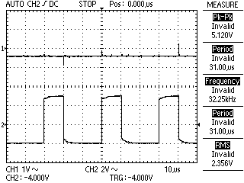

*Hình 968.46: CH1: TP27 – CH2: TP28*

* 1. Truyền dữ liệu với máy tính cá nhân:
* Tháo jumper J12-J14, cắm J8b-J9a-J10b-J11-J13b-J14b và thiết lập các công tắc thành Manchester và Synch OFF.
* Thiết lập biến trở phân cực P4 tới vị trí giữa, nối LED với Photodiode PD1 thông qua cáp #4 (fiber 50/125).
* Nối cáp truyền giữa PC và module MCM40
* Sử dụng phần mềm giả lập terminal.
* Thiết lập thông số: max rate 19200 b/s, no flow control hay RTS/CTS.
* Thử truyền một số dữ liệu và kiểm tra xem nó có hiện lên trên màn hình máy tính.
* Quan sát các dạng sóng:
  + TP21: dữ liệu truyền đi (dạng V24/RS232C, biên độ +/- 9V)
  + TP17: dữ liệu truyền đi (dạng TTL)
  + TP27: dữ liệu nhận được (dạng TTL)
  + TP22: dữ liệu nhận được (dạng V24/RS232C, biên độ +/- 8V)

trên dao động kí.

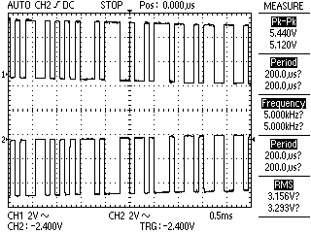

*Hình 968.47: CH1: TP21 – CH2: TP17*

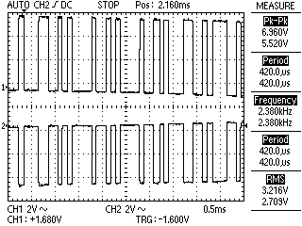

*Hình 968.48: CH1: TP22 – CH2: TP27*